보도자료] 2025.12.11

누워서 잠만 잔다고요? 독서 · 업무 · 휴식까지 침대에서 다 한다!
신세계까사 마테라소, 모션 베드 ‘르 무브’로 수면 솔루션 확장
- 침대 위 생활 영역 넓어지며 개인 체형·다양한 자세 정교하게 지지하는 전동 모션 베드 수요 확대
- 모션 베드 ‘르 무브’, 제로그래비티·안티스노어 등 맞춤 모드와 세밀한 각도 조절로 편안함 극대화
- 비건 폼 매트리스 ‘오아시스’, 5조닝 시스템 더해 건강한 수면 환경 조성…모션 베드·일반 침대 호환
- 오는 21일까지 사전 예약 시 5% · 세트 최대 25% 할인, 신세계상품권 증정 등 얼리버드 혜택 제공
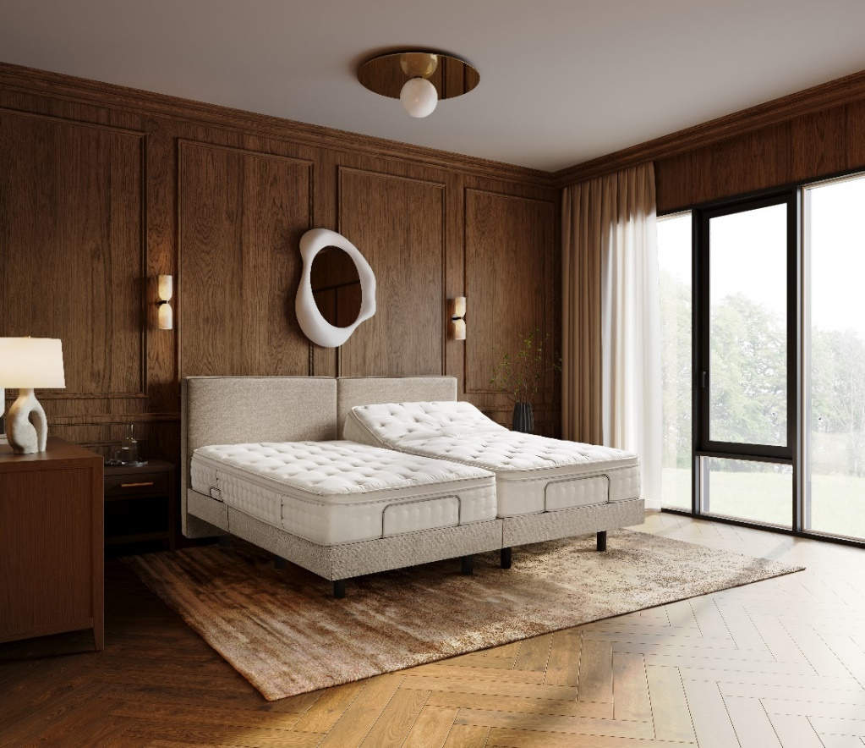
[사진설명] 신세계까사의 프리미엄 수면 브랜드 마테라소가 첫 모션 베드 ‘르 무브’와 비건 폼 매트리스 ‘오아시스’ 컬렉션을 출시했다.(사진 출처 = 신세계까사)

OTT 시청과 독서, 간단한 업무까지 침실 공간의 활용도가 다양해지면서 침대에서의 활동 또한 확장되는 가운데, 사용자의 자세를 세밀하게 맞춰주는 모션 베드에 대한 수요도 빠르게 확산되고 있다.

㈜신세계까사(SHINSEGAE CASA)의 프리미엄 수면 브랜드 마테라소(MATERASSO)는 첫 모션 베드 ‘르 무브(LE MOVE)’와 비건 폼 매트리스 ‘오아시스(OASIS)’ 컬렉션을 선보이며 이러한 라이프스타일 변화에 본격 대응한다.

마테라소는 친환경 소재와 인체공학 설계를 기반으로 프리미엄 매트리스 브랜드 정체성을 구축해왔다. 이번 모션 베드 출시는 이러한 수면 전문성을 침대 구조 전체로 확장하는 첫 시도로, 단순한 제품 출시를 넘어 수면 · 휴식 · 생활을 아우르는 침실 환경을 하나의 솔루션으로 제안한다.

신제품 ‘르 무브’는 사용자의 체형과 상황에 따라 필요한 자세에 맞춰 침대 각도를 세밀하게 조정할 수 있는 모션 베드다.

기본형과 고급형 두 가지 버전으로 선보이며, 두 버전 모두 허리·척추 압력을 줄여 편안한 휴식 자세를 구현하는 ‘제로그래비티(Zero Gravity)’ 모드를 지원한다. 선호 자세를 저장하는 메모리 기능도 갖춰 침실을 ‘맞춤 생활 공간’으로 만들 수 있다.

고급형에는 상체 각도를 조절해 수면 중 코골이를 완화하는 ‘안티 스노어(Anti-Snore)’ 모드, TV 시청·독서 등에 적합한 자세를 만드는 ‘TV’ 모드, 상·하체 각도를 조절해 휴식에 최적화된 ‘릴렉스(Relax)’ 모드가 추가된다. 또 상체를 세울 때 복부 압박을 줄이는 ‘컨투어 베이스’와 헤드 각도를 미세 조절하는 ‘헤드 틸팅’ 기능도 탑재됐다.

아동 안전 잠금장치, 세이프커버, 무선 리모컨 등 연령대별 사용성을 고려한 요소도 갖췄다. 주요 구동부는 독일 오킨(OKIN)社의 모터를 사용해 움직임이 매끄럽고 소음이 적다.

르 무브의 프레임은 모던함과 세련미를 강조한 디자인으로 감각적인 침실 인테리어가 가능하다. 커버는 신세계까사가 자체 개발한 밝은 베이지톤의 기능성 원단 ‘캄포 쉴드’를 적용했으며, 다릿발은 기본 블랙 플라스틱 외에도 브라운·내추럴 원목 옵션을 선택할 수 있다.

함께 선보이는 ‘오아시스 세도나(OASIS Sedona)’는 르 무브와 함께 하나의 수면 솔루션을 완성할 수 있도록 설계한 비건 폼 매트리스다. 동물성 원료를 배제하고 자연 유래 소재만을 사용해 비건 인증과 친환경 인증을 모두 획득했으며, 피부에 닿는 원단부터 내부 폼까지 안전성과 지속가능성을 고려했다.

인체공학 5조닝 시스템을 적용해 하중이 집중되는 부위를 세분화하고, 매트리스가 각도 변화에 자연스럽게 반응하도록 유연성을 높였다. 이에 따라 자세 전환 시 흔들림과 꺼짐을 최소화해, 일반 침대는 물론 모션 베드 ‘르 무브’와 함께 사용할 때에도 안정적인 지지력을 유지한다.

이와 함께 통기성과 흡습성이 우수한 린넨·텐셀 혼방 원단, 공기 순환이 탁월한 오픈셀 폼, 복원력이 뛰어난 어드반사(Advansa)社의 ‘스프링 화이버’ 등 프리미엄 소재를 조합해 쾌적함과 지지력을 균형 있게 구현했다. 경도는 하드·미디엄·미디엄 소프트 3종으로 구성해 취향과 수면 습관에 맞춰 선택할 수 있다.

한편 마테라소는 오는 19일 정식 론칭에 앞서 21일까지 마테라소 전문점과 까사미아 전 매장에서 모션 베드 얼리버드 프로모션을 진행한다.

행사 기간 ‘르 무브’ 사전 예약 고객에게 5% 추가 할인을 제공하며, ‘르 무브’와 ‘오아시스 세도나’를 함께 구매할 경우 세트 20% 할인에 얼리버드 5%를 더해 최대 25%까지 혜택을 받을 수 있다. 또, 세트 구매 고객에게는 매트리스 방수커버 및 베개솜을 추가 증정한다.

그 외에도 구매 금액에 따라 신세계상품권을 증정하며, 사전 예약 고객은 최종 결제 시 구매 금액의 약 3% 상당 상품권을 추가 제공한다.

신세계까사 관계자는 “이번 신제품은 변화하는 라이프스타일에 맞춰 마테라소의 설계 역량을 모션 베드 영역까지 확장해 선보이는 제품으로, 실제 사용 환경에서 필요한 편안함과 기능을 안정적으로 구현하는 데 집중했다”며,

“마테라소는 향후에도 다양한 고객의 니즈와 시장 변화에 맞춘 디자인과 성능의 수면 제품들을 연구·개발해 브랜드 전문성을 강화해 나갈 것”이라 말했다.

# # #

[자료문의]
홍보대행사 피알원
박경빈 과장 02-6370-3133 / 010-8223-1098 / park@prone.co.kr
김지우 AE 02-6370-3172 / 010-7359-1995 / jwkim@prone.co.kr

